中国园艺学会桃分会第四届桃学术年会
暨“蒙阴杯”赛桃会报到指南

一、会议报到地点：山东省蒙阴县蒙山养心园
二、线路：组委会将在以下站点接站
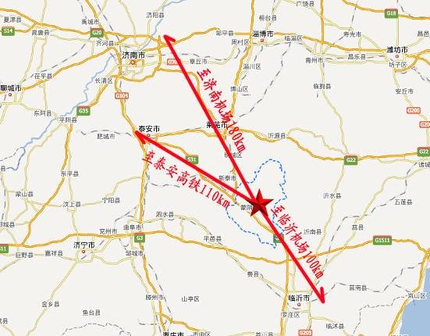
（一）泰安市火车站
泰山站（普通火车站）
1、接站时间：7月5日9:00—17:00；
2、接站人员及电话：李桂祥 15153831625
泰安站（动车高铁站）
1、接站时间：7月5日9:00—17:00；
2、接站服务电话：刘伟 18769885096
（二）济南国际机场
1、接站时间：7月5日9:00—17:00；
2、接站人员及电话：石立国 13953990165
（三）京沪高速公路（G2）蒙阴出口
接站时间：7月5日9:00—18:00
三、报到咨询电话
山东省蒙阴县果业局电话及传真：0539-4271740
邮箱：myxgyjbgs@163.com
冯 斌： 13954983055 公茂文： 13563971757
